The Show(er) must go on: Invisible Grip en nuevos tonos de color
Kaldewei garantiza el look perfecto en un baño de ensueño

KALDEWEI, Ahlen, marzo de 2025 | Una cosa está clara: el acabado de superficie Invisible Grip de Kaldewei aumenta la estabilidad al pisar. Invisible Grip es la solución perfecta para todos los que desean pisar con seguridad en la ducha pero no quieren renunciar a un diseño elegante en su cuarto de baño.
Agarre seguro en cualquier color
El agarre seguro en el cuarto de baño adquiere ahora un nuevo aspecto. A partir de ahora, Kaldewei revoluciona el diseño de superficies en todos los colores de la Coordinated Colours Collection: desde cálidos tonos beige o grises hasta tonalidades grises frías y un elegante negro con acabado mate.
Invisible Grip, el nuevo tratamiento de superficies de Kaldewei para la ducha, despliega toda su eficacia cuando se utiliza con agua. Al pisar la superficie mojada, una microestructura invisible ofrece un agarre especialmente fuerte y optimiza la seguridad al caminar descalzo incluso con espuma de jabón o champú. Al mismo tiempo, Invisible Grip ofrece un aspecto y un tacto impecables, y no dificulta para nada la limpieza rápida de los elegantes elementos del cuarto de baño.
Seguridad con estilo
Ahora, los platos de ducha también se pueden integrar con un plus de seguridad en conceptos de diseño coherentes y composiciones cromáticas armoniosas. De este modo, un cuarto de baño de ensueño se puede hacer realidad con el máximo nivel de confort y estética.

Fotos y pies de foto:

6.1_Kaldewei_InvisibleGrip_CCC
Foto: KALDEWEI

A partir de ahora, Kaldewei revoluciona el diseño de superficies en todos los colores de la Coordinated Colours Collection: desde cálidos tonos beige o grises hasta tonalidades grises frías y un elegante negro con acabado mate.

6.2_Kaldewei_InvisibleGrip
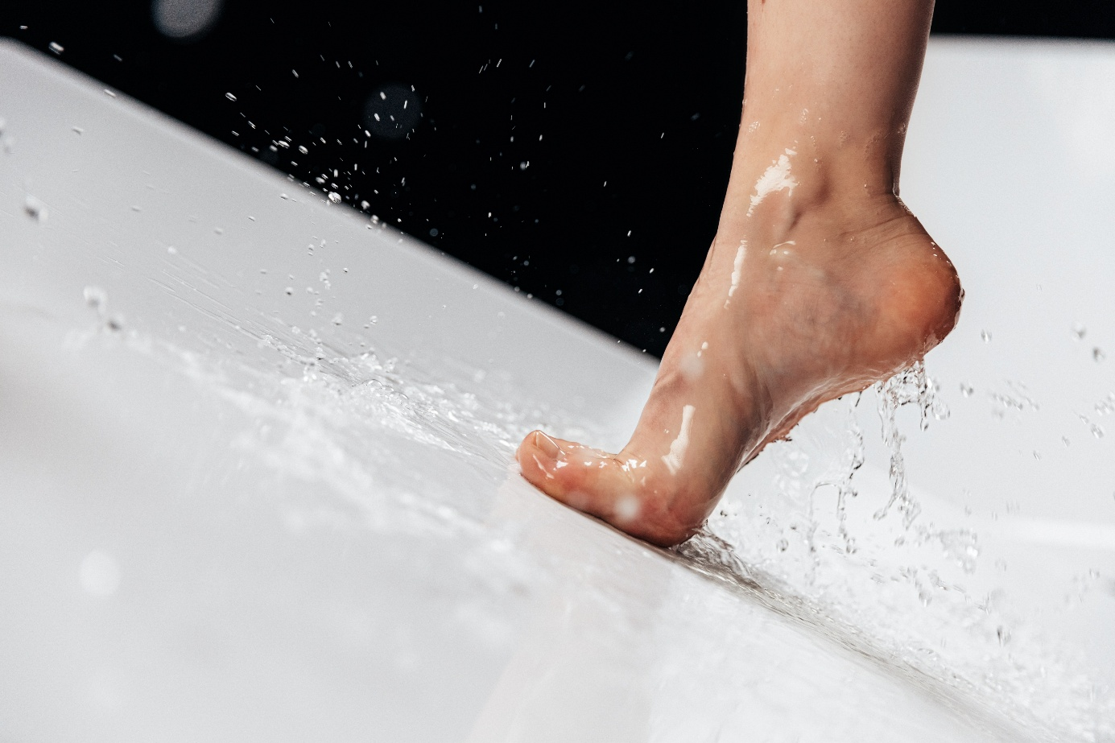
Foto: KALDEWEI

Al pisar la superficie mojada, una microestructura invisible ofrece un agarre especialmente fuerte y optimiza la seguridad al caminar descalzo.

Acerca de KALDEWEI
Cuando se trata del cuarto de baño, son muchos los que piensan instintivamente en KALDEWEI, y con razón: la marca prémium es sinónimo de soluciones excelentes para crear un cuarto de baño de ensueño, así como de materiales y productos reciclables. Unos 600 de ellos cuentan con el certificado Cradle to Cradle® Certified y subrayan así la orientación coherente de la empresa hacia la sostenibilidad. KALDEWEI es uno de los primeros fabricantes alemanes de productos para el cuarto de baño en obtener la certificación Cradle to Cradle® Certified de un organismo independiente. Bañeras, lavabos, duchas... Todos los productos de acero y vidrio de KALDEWEI carecen de plástico y garantizan un lujo personal con sentido que se define por una estética noble, una durabilidad responsable y un disfrute sostenible. Pero se puede ir aún más allá: los equipamientos exclusivos de spa miman todos los sentidos y convierten el cuarto de baño en un auténtico espacio de experiencias. Bajo el concepto LUXSTAINABILITY®, Kaldewei fusiona un diseño innovador que despierta una sensación especial de bienestar con una sostenibilidad profundamente arraigada que caracteriza a todos los productos de KALDEWEI. La filosofía LUXSTAINABILITY® de la empresa permite disfrutar de un lujo personal para los sentidos apto para todos los bolsillos tanto en hoteles de primera categoría como en cómodos cuartos de baño particulares.

Contacto de prensa:
Franz Kaldewei GmbH & Co. KG Tel. +49 2382 785 209
Marcus Möllers marcus.moellers@kaldewei.de
Postfach 17 61 www.kaldewei.com
59206 Ahlen, Deutschland

Franz Kaldewei GmbH & Co. KG Tel. +49 2382 785 165
Georgina Trimbusch georgina.trimbusch@kaldewei.de
Postfach 17 61 www.kaldewei.com
59206 Ahlen, Deutschland

Claudia Wünsch Communication GmbH Tel: +49 30 78956825
Massimiliano Monteverdi mm@claudia-wuensch.com
Silbersteinstraße 45 www.claudia-wuensch.com
12051 Berlin

Claudia Wünsch Communication GmbH Tel: +49 30 789568926
Anna Koenig ak@claudia-wuensch.com
Silbersteinstraße 45 www.claudia-wuensch.com
12051 Berlin

Para solicitar más material informativo y gráfico, contacte con la oficina de prensa de Kaldewei: www.kaldewei.es

